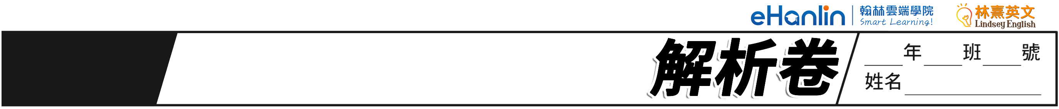
114˙
年國中教育會考
聽力
英語

第一部分：辨識句意(第1-3題)
作答說明：每題均有三張圖片，請依據所聽到的句子，選出符合描述的圖片，每題播放兩次。
（ A ）第1題
(A) 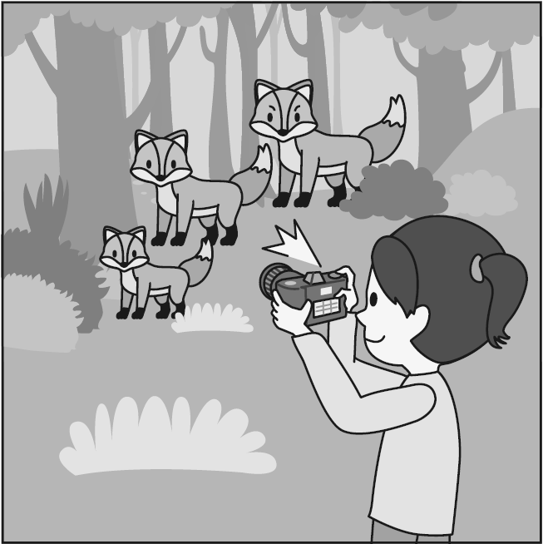 (B) 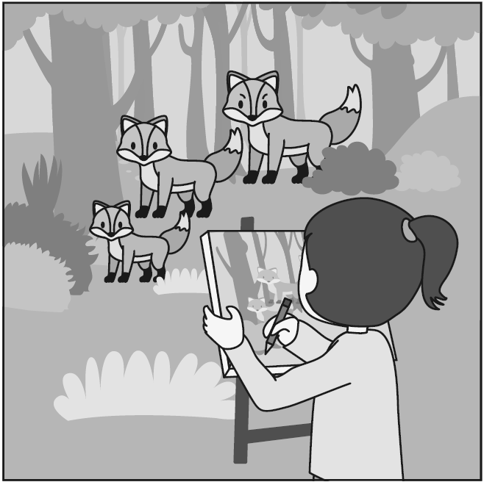 (C) 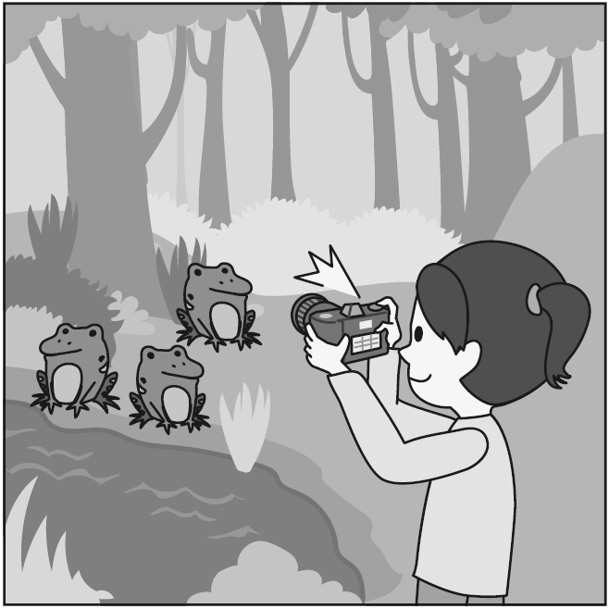

【聽力稿】The girl is taking a picture of the foxes.

【題目中譯】女孩正在拍狐狸的照片。

【試題解析】題目提及「拍照」，而且是拍「狐狸」的照片。符合描述的圖片只有(A)。

故選【A】
（ C ）第2題
(A) 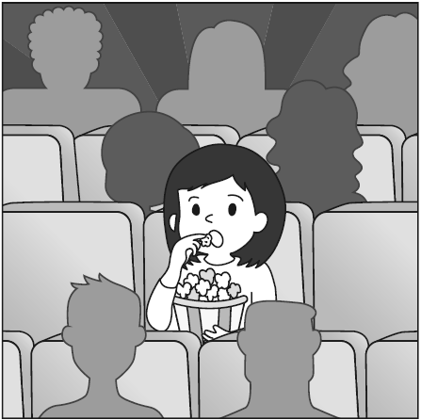 (B) 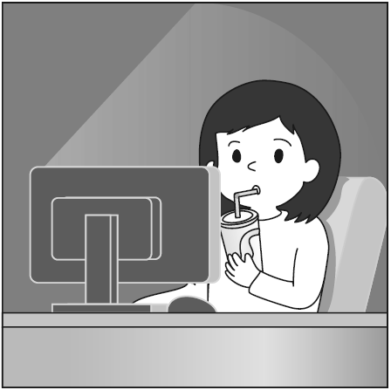 (C) 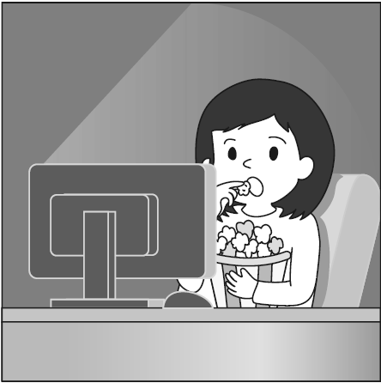

【聽力稿】The girl is eating popcorn and watching a movie on her computer.

【題目中譯】女孩正在吃爆米花並用電腦看電影。

【試題解析】題目提及「吃爆米花」，而且是用「電腦」看電影。符合描述的圖片只有(C)。

故選【C】

（ C ）第3題
(A) 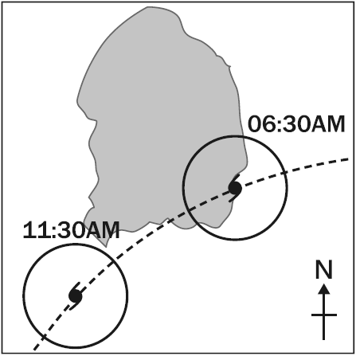 (B) 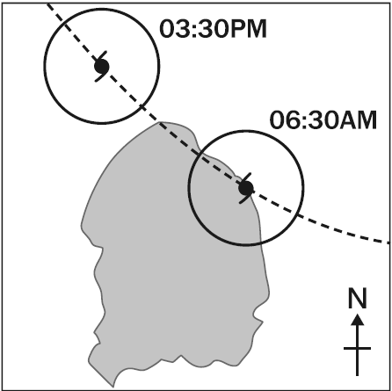
(C) 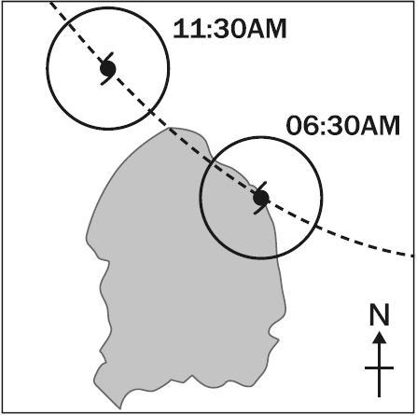

【聽力稿】The typhoon will move over the north of the island. It is going to hit the land at six thirty and leave before noon.

【題目中譯】颱風將會移動到島的北部。它將在六點半登陸，並在中午前離開。

【試題解析】題目提及移動到「北部」，而且要在「六點半」抵達、「中午前」離開。符合描述的圖片只有(C)。

故選【C】
第二部分：基本問答 (第4-11題)
作答說明：每題均有三個選項，請依據所聽到的內容，選出一個最適合的回應，每題播放兩次。
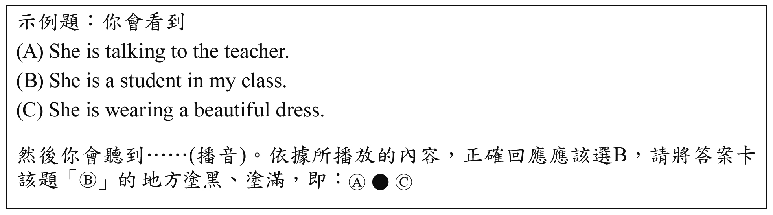
（ B ）第4題
(A) I love my job.
(B) Usually by metro.
(C) Usually at six thirty.

翰林版第三冊Unit 5 交通工具

【聽力稿】How do you usually go to work?

【題目中譯】你通常怎麼去上班？ (A)我愛我的工作。 (B)我通常搭捷運。 (C)通常在六點半。

【試題解析】根據題目「如何去上班」，為針對通勤方式詢問，只有(B)提供具體交通工具。(A)沒有回答方式，(C)只回答時間。

故選【B】

（ A ）第5題
(A) Just leave them on the table.
(B) They’re in the wrong drawer.
(C) I need them for tomorrow’s test.

【聽力稿】Excuse me, where should I put these pencils?

【題目中譯】不好意思，請問我應該把這些鉛筆放在
哪裡？ (A)就放在桌子上吧。 (B)它們放錯抽屜了。(C)我明天考試需要用到它們。
請翻面繼續作答

【試題解析】題目詢問該把鉛筆放在「哪裡」，應回答放置地點。(A)說放桌子上，(B)說它們被放錯地方，未回答到地點，(C)沒有提及地點。

故選【A】
（ B ）第6題
(A) Yes, a dress.
(B) Your favorite apple pie.
(C) I bought some new plates.

翰林版第四冊Unit 1 連綴動詞

【聽力稿】What’s in the kitchen? It smells great.

【題目中譯】廚房裡有什麼？聞起來好香。(A)是的，一件洋裝。 (B)你最喜歡的蘋果派。 (C)我買了一些新盤子。

【試題解析】根據題目敘述，詢問「廚房」裡「很香」的是什麼。只有(B)回答與香味相關的食物。(A)和(C)回答與香味無關。

故選【B】
（ A ）第7題
(A) Sure, what is it?
(B) Really? That’s crazy.
(C) I haven’t heard of it before.

【聽力稿】I’ve got a crazy idea. Do you want to hear it?

【題目中譯】我有一個瘋狂的點子。你想聽嗎？ (A)當然，那是什麼？ (B)真的嗎？太瘋狂了。 (C)我以前沒聽過這個。

【試題解析】題目詢問「想不想聽」，只有(A)有直接回答「當然好」。(B)及(C)應該是聽完想法後的回應。

故選【A】
（ B ）第8題
(A) Hurry up! Let’s run for it.
(B) Don’t worry. I can give you a ride.
(C) Sorry. Please come again some other time.
一字多義 miss；翰林版第三冊Unit 5 交通工具

【聽力稿】Oh, no. I just missed the last bus. Now I have to walk home.

【題目中譯】喔不，我剛錯過最後一班公車。現在我得走路回家了。 (A)快點！我們跑吧。 (B)別擔心，我可以載你一程。 (C)抱歉，請改天再來。

【試題解析】根據題目敘述，表示錯過了公車，只能走路。(B)回應可以載對方一程，就不需要走路回家。(A)應出現在錯過公車之前，(C)未回應到題目。

故選【B】
（ C ）第9題
(A) Yes, it tastes delicious.
(B) OK. See you at seven.
(C) No, I’m not really hungry.

【聽力稿】Aren’t you going to have some dinner? It’s seven already.

【題目中譯】你不打算吃晚餐嗎？已經七點了。 (A)是的，味道很好吃。 (B)好的，七點見。 (C)不，我不太餓。

【試題解析】根據題目敘述，表達已經很晚了，詢問
對方不吃晚餐嗎？(C)回應了這個提問，表示自己還不餓，所以還沒有要吃晚餐。(A)應該是吃完晚餐後的反應，(B)應該是對方
相約七點要去吃飯的回應。
請翻面繼續作答

故選【C】
（ A ）第10題
(A) I taught myself.
(B) I won a prize once.
(C) I take lessons twice a week.

【聽力稿】I didn’t know that you could play the piano so well. Who was your teacher?

【題目中譯】我不知道你鋼琴彈得那麼好。你的老師是誰？ (A)我自學的。 (B)我曾經得過獎。 (C)我一週上兩次課。

【試題解析】題目詢問老師是誰，(A)回答是自學鋼琴的，間接說明沒有老師。(B)及(C)均未回答老師是誰。

故選【A】

（ B ）第11題
(A) I’m not sure if he’s with me.
(B) No, have you tried calling him?
(C) Yes, you can ask him by yourself.

【聽力稿】Do you know where I can find Dr. Holland?
I need to talk to him.

【題目中譯】你知道我在哪裡可以找到Holland博士嗎？我需要跟他談談。 (A)我不確定他是不是跟我在一起。 (B)不知道，你有試著打電話給他嗎？ (C)知道，你可以自己問他。

【試題解析】題目詢問對方「是否」知道哪裡可以找到Holland博士，想問地點或聯絡方式。(B)回應不知道博士在哪裡，建議對方可以打電話詢問。(A)不符合邏輯，(C)前面說知道博士在哪，後面卻要求對方自己詢問，前後矛盾。

故選【B】

第三部分：言談理解 (第12-21題)
作答說明：每題均有三個選項，請依據所聽到的對話或短文內容，選出一個最適合的答案，每題播放兩次。
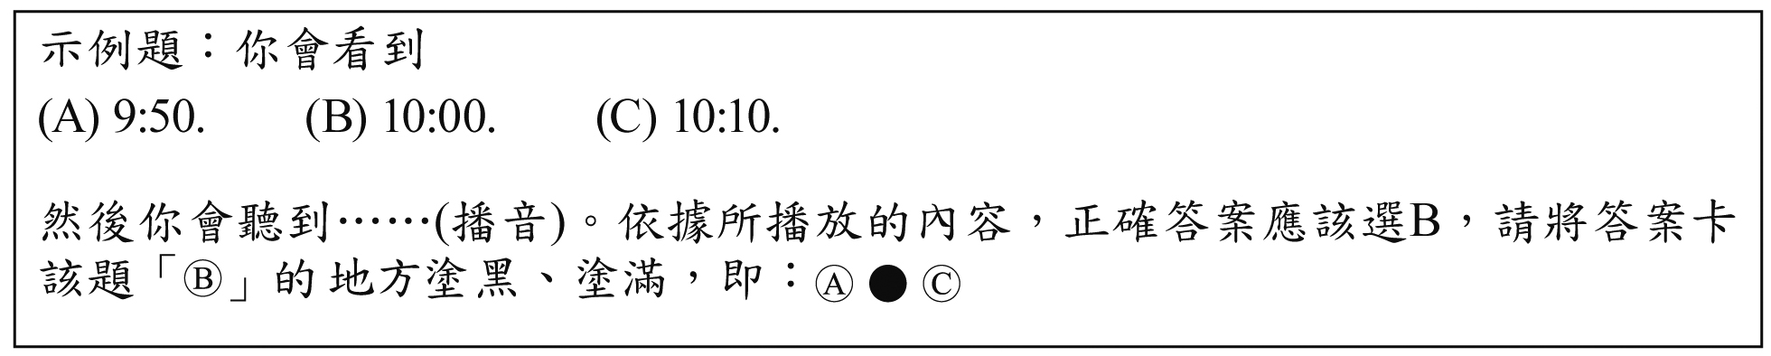

（ B ）第12題
(A) Make him a card.
(B) Cook him a nice dinner.
(C) Take him to a restaurant.

【聽力稿】

M：Hey, Lisa. Are you ready for Father’s Day?

W：Well, I’m thinking to make Dad a card. What do you think?

M：But he already has a lot of cards. We make him cards every year. Any other ideas?

W：Why don’t we take him to that new restaurant? I heard it’s very good.

M：Yeah, it is. But I’m afraid everyone wants to take their dad there, and Father’s Day is tomorrow. It’s too late to get a table now.

W：Maybe we could cook a nice dinner for him. It’s more comfortable at home, isn’t it?

M：Yeah, that’s a good idea!

Question：What are the man and the woman
going to do for their father?

【中譯】男：嘿，Lisa。你準備好父親節了嗎？

女：嗯，我正在想做一張卡片送給爸爸，
你覺得怎麼樣？

男：可是他已經有很多卡片了。我們每年都做卡片給他。還有其他想法嗎？

女：我們何不帶他去那家新餐廳？我聽說那家餐廳很不錯。

男：對，那家餐廳很好。但我怕大家都想帶
他們的爸爸去那裡，而且明天就是父親節了。現在訂位太晚了。

女：也許我們可以在家裡煮一頓豐盛的晚餐給他。待在家裡也比較舒服，不是嗎？

男：對啊，這是個好主意！

問題：男士和女士打算為他們的爸爸做什麼？

(A)做一張卡片送他。 (B)為他煮一頓美味的晚餐。 (C)帶他去餐廳吃飯。

【試題解析】根據對話內容，最後二人都同意可以在家中煮一頓豐盛的晚餐，幫爸爸慶祝父親節。(A)及(C)都是討論過程的方案，但最後沒有採納。

故選【B】

（ A ）第13題
(A) Cookies, milk, and tomatoes.
(B) Cookies, milk, ice cream, and tomatoes.
(C) Cookies, milk, tomatoes, and sandwiches.

【聽力稿】

M：Hey honey, could you help me do some shopping on your way home? I need cookies, milk and ice cream. Hmm… Maybe no ice cream this time. Oh, I also want some tomatoes. I’m going to make sandwiches. That’s all for now. Thanks. See you later.

Question：What does the man need from the shop?

【中譯】男：嘿親愛的，你回家的路上可以幫我買點東西嗎？我需要餅乾、牛奶和冰淇淋。嗯……冰淇淋這次先不要好了。喔，我還需要一些番茄。我打算做三明治。目前就這些了，謝啦。待會見。

問題：這位男士需要從商店買什麼？

(A)餅乾、牛奶和番茄。 (B)餅乾、牛奶、冰淇淋和番茄。 (C)餅乾、牛奶、番茄和三明治。

【試題解析】根據對話內容，男士請對方幫他購買餅乾、牛奶和番茄，因為男生打算做些三明治。(B)男生本來想要買冰淇淋，但中間反悔了。(C)男生打算自製三明治，所以需要這些材料，而不是要直接購買三明治。
請翻面繼續作答

故選【A】

（ C ）第14題
(A) In a gift shop.
(B) In a bookstore.
(C) In a clothes shop.

【聽力稿】

M：It’s one thousand five hundred dollars.

W：Here.

M：Thanks. Remember to wash it in cold water and hang it to dry.

W：OK, thanks.

M：Do you need a bag?

W：Ehh… Can I have a box for the shirt? It’s a gift.

M：Sorry. I’m afraid we only have paper bags.

W：That’s okay. Do you know where I can get a box?

M：There is a gift shop on the second floor next to a candy shop.

W：Great. Thank you.

Question：Where are the man and the woman?

【中譯】男：這樣是一千五百元。

女：給您。

男：謝謝。記得用冷水清洗，並且掛起來晾乾。

女：好的，謝謝您。

男：您需要袋子嗎？

女：嗯……我可以要個盒子來裝這件襯衫嗎？這是禮物。

男：抱歉，我們恐怕只有紙袋。

女：沒關係。您知道哪裡可以買到盒子嗎？

男：二樓糖果店旁邊有一家禮品店。

女：太好了。謝謝您。

問題：男士和女士現在在哪裡？

(A)在禮品店裡。(B)在書店裡。(C)在服飾店裡。

【試題解析】根據對話內容，女士為顧客、男士為店員。女士購買了一件襯衫，並詢問可否附贈盒子作為禮物包裝，由此可知二人應該在服飾店裡。(A)禮品店是女士接下來可能去的地方，(B)書店並未提及。

故選【C】

（ A ）第15題
(A) He almost hit someone.
(B) He drove around a corner.
(C) He was trying to answer a call.

翰林版第五冊Unit 5 聽力p.53第四題

【聽力稿】

M：I had a close call today.

W：Really? What happened?

M：I was driving around a corner, and I didn’t notice a man was crossing the street. He just suddenly appeared! Lucky for us, he jumped out of the way at just the right moment, so I missed him.

W：Be more careful next time.

M：I know. I was just trying to answer a phone call while I was driving.

Question：What did the man mean when he said “I had a close call”?

【中譯】男：我今天簡直千鈞一髮。

女：真的嗎？發生什麼事了？

男：我開車轉彎的時候，沒注意到有個人在過馬路。他就突然出現了！幸好，他及時跳開，所以我沒撞到他。

女：下次要小心一點。

男：我知道。我當時只是想在開車時接個電話。

問題：男士說「I had a close call」是什麼意思？

(A)他差點撞到人。 (B)他開車轉過一個彎。 (C)他正在試著接電話。

【試題解析】根據對話內容，男士表示開車時差點撞到行人，幸好行人跳開而沒有撞上，並用「had a close call」描述整個事件，可知是「千鈞一髮」差點撞到人的意思。(B)及(C)都只是事件過程的一小部分。

故選【A】

（ A ）第16題
(A) The man’s class.
(B) The woman’s class.
(C) Lily’s class.

【聽力稿】

W：Hey, Scott. Is your class ready for tomorrow?

M：Sure. We’ve baked some pies and bought some fruit for making juice. How about yours?

W：We’re not selling food. We’ll invite people to paint cups and plates.

M：That sounds interesting. I’ll visit your stand if I have time.

W：Do you know what Lily’s class is going to do?

M：They’re preparing some games.

Question：Whose class is going to sell food?

【中譯】

女：嘿，Scott。你們班準備好明天的活動了嗎？

男：當然。我們烤了一些派，還買了水果要來做果汁。你們班呢？

女：我們不賣食物。我們會邀請大家來畫杯子和盤子。

男：聽起來很有趣。如果我有時間，我會去你們的攤位看看。

女：你知道 Lily 他們班要做什麼嗎？

男：他們正在準備一些遊戲。

問題：哪一個班級要賣食物？

(A)男士的班級。 (B)女士的班級。 (C)Lily的班級。

【試題解析】根據對話內容，男士表示自己的班級烤了派，並要製作果汁販賣，可知他的班級要販賣食物。(B)女士在對話中表示她的班級要做藝術DIY，(C)對話中提及Lily的班級要準備遊戲。

故選【A】

（ B ）第17題
(A) She tries to make him feel bad.
(B) She wants him to enjoy his birthday.
(C) She can deal with dirty plates herself.

【聽力稿】

W：We’re all looking for you. What are you doing here in the kitchen?

M：I’m washing plates. We need more for the cake later.

W：Now I feel like I’m a bad friend. We’re here to celebrate your birthday today, and you’re washing plates for us.

M：No worries. I’ll be out in a minute. I’ve only got a few more to wash.

W：Let me.

M：Are you sure?

W：Hey! I know I’m not as good at housework as you, but I can deal with a few dirty plates, all right?

M：OK! Don’t break them.

W：I won’t. Now go and have fun.

Question：Why won’t the woman let the man wash the plates?

【中譯】

女：我們大家都在找你。你怎麼在廚房裡？

男：我在洗盤子。我們等一下吃蛋糕，還需要多一點盤子。

女：這下子我覺得自己真是個糟糕的朋友。
今天是為了慶祝你的生日，但你卻在幫我們洗盤子。

男：沒關係啦。我一下就好。只剩幾個要洗
而已。

女：讓我來吧。

男：你確定？

女：嘿！我知道我不擅長做家事，但幾個髒
盤子我還是能處理的，好嗎？

男：好啦！別打破了。

女：不會的。現在過去好好玩吧。

問題：為什麼女士不讓男士洗盤子？

(A)她試著讓他覺得不好意思。 (B)她希望他好好享受他的生日。 (C)她自己可以處理髒盤子。

【試題解析】根據對話內容，男士今天過生日，卻在幫大家洗盤子；女生表示有罪惡感，希望能幫助男士清洗，讓他好好過生日。題目詢問「女士」為什麼不讓「男士」洗盤子，原因是希望男士能好好享受生日。(A)非女士本意，(C)不是女士不讓男士洗盤子的原因。

故選【B】

請翻面繼續作答

（ C ）第18題
(A) Because she wants a better job.
(B) Because she already found a job.
(C) Because she lied in the job interview.

【聽力稿】

W：Remember the interview I had last week? They just called to tell me I got the job.

M：I’m so happy for you! But why do you sound worried?

W：Well, I think they gave me the job because I told them I speak Chinese.

M：Why did you do that? You can only say “Xiao Long Bao” and “Xie Xie.”

W：I know, I know. But it is my dream job.

M：But if they find out, you’ll be in trouble. I’m sure you’ll find a better job if you keep looking.

W：I’m not sure if I can, but still, I’ll call them and tell them that I’m not taking the job.

M：You’ll be glad that you did.

Question：Why has the woman decided not to take the job?

【中譯】

女：記得我上週的那場面試嗎？他們剛剛打電話來說我錄取了。

男：我真為你開心！但你聽起來怎麼有點擔心？

女：嗯，我想他們會錄取我是因為我告訴他們我會說中文。

男：你為什麼那樣說？你只會說「小籠包」和「謝謝」啊。

女：我知道，我知道。但那是我夢想的工作。

男：可是如果他們發現你不會說中文，你會有麻煩的。我相信只要你繼續找，一定能找到更好的工作。

女：我不確定我能不能，但我還是會打電話跟他們說我不接受這份工作了。

男：你會為自己的決定感到慶幸的。

問題：為什麼女士決定不接受這份工作？

(A)因為她想要一份更好的工作。 (B)因為她已經找到工作了。 (C)因為她在面試時說了謊。

【試題解析】根據對話內容，女士雖然收到錄取通知，但她承認在面試過程說謊了，因為她其實不算會說中文，所以決定打電話坦承並拒絕工作邀約。(A)及(C)非她決定不接受工作的原因。

故選【C】

（ B ）第19題
(A) What days the garbage truck comes.
(B) How garbage is collected in Taiwan.
(C) Which music garbage trucks in Taiwan play.

【聽力稿】

M：Did you hear the music? Is there a show on the street tonight?
請翻面繼續作答

W：No. That’s the garbage truck music in Taiwan. When people hear it, they know the garbage truck is coming. They take out their garbage and throw it into the truck.

M：That’s new to me. In my country, people just leave their garbage in front of their houses, and someone will collect it in the middle of the night.

W：That sounds much more convenient.

M：I guess so. Oh, I actually have some trash in my room. I should take it out now.

W：Then you should hurry. The garbage truck stops for only five minutes.

Question：What is the woman telling the man?

【中譯】

男：你有聽到音樂嗎？今晚街道上有表演嗎？

女：不是，那是臺灣垃圾車的音樂。當人們聽到這個音樂，就知道垃圾車來了。他們會把垃圾拿出來，直接丟進垃圾車裡。

男：這對我來說很新奇。在我的國家，人們就把垃圾放在家門前，然後半夜會有人來收走。

女：那聽起來方便多了。

男：我想是的。喔，我房間裡還有一些垃圾，我應該現在拿出去。

女：那你得快點。垃圾車只停五分鐘而已。

問題：女士正在告訴男士什麼？

(A)垃圾車哪幾天來。 (B)臺灣是如何收垃圾的。 (C)臺灣的垃圾車播放哪種音樂。

【試題解析】根據對話內容，女士在跟男士解釋臺灣的垃圾車文化，說明了臺灣人聽到垃圾車的音樂後，就會走出去丟垃圾。(A)及(C)未提及。

故選【B】

（ B ）第20題
(A) She thinks the man knows Alan well.
(B) She does not think Alan will move to America.
(C) She thinks Alan will move to America
next year.

【聽力稿】

M：You know what? Alan told me he plans to move to America this Christmas!

W：And?

M：This is big news!

W：To you, yes. You only just met him. I don’t know how many times I’ve heard him say the same thing over the past five years.

M：But he sounded very serious.

W：Well, you’ll know what I mean next year.

Question：Why does the woman say “You’ll know what I mean next year”?

【中譯】

男：你知道嗎？Alan跟我說他打算這個聖誕節搬去美國！

女：然後呢？

男：這是大新聞啊！

女：對你來說是啦。你才剛認識他。這五年來我不知道聽他說要搬去美國多少次了。

男：但他聽起來很認真耶。

女：嗯，你明年就會知道我在說什麼了。

問題：為什麼女士說「你明年就會知道我在說什麼了」？

(A)她認為男士很了解Alan。 (B)她不認為Alan會搬到美國去。 (C)她認為Alan明年會搬到美國。

【試題解析】根據對話內容，女士表示Alan這五年來多次表示他要搬去美國，但是每次都沒有成行，所以女士對Alan今年的說法抱持懷疑態度。(A)女士並不認為男士了解Alan，(C)不符合對話內容。

故選【B】

（ C ）第21題
(A) The game will begin soon.
(B) The snacks at the food stands are free.
(C) People have to wait until the rain stops.

【聽力稿】

M：［singing］ Take me out to the ball game.
Take me out with the crowd…

M：Good afternoon, ladies and gentlemen. We hope you are enjoying today's baseball game. Because of the rain, we will now take a long break. The rain is expected to get heavier the next twenty minutes, but it should stop in an hour. During this time, all snacks at our food stands come with a free drink. Go get yourself a basket of fries and a drink. We'll let you know when the game will begin again. Thank you for understanding.

Question：What is the man trying to say?

【中譯】

男：（唱歌）帶我去看棒球比賽～帶我與人群同樂～

男：各位先生女士，午安。我們希望您享受今天的棒球比賽。因為下雨，我們現在將有一段較長的中場休息。預計接下來二十分鐘雨勢會變大，但應該在一小時內停止。這段期間，所有小吃攤的點心都會附贈免費飲料。趕快去買一份薯條和飲料吧！我們會在比賽重新開始時通知大家。謝謝您的體諒。

問題：男士想要表達什麼？

(A)比賽很快就會開始。 (B)小吃攤的點心是免費的。 (C)人們必須等待到雨停。

【試題解析】根據廣播的內容，男士表達棒球比賽因雨暫停，請觀眾們在休息時間可以購買小吃攤販賣的點心和飲料。(A)廣播說比賽重新開始的話會再另行通知，不確定何時會開始；(B)廣播只有說購買點心會附贈免費飲料，而非點心免費。

故選【C】

0試題結束0

